Univerza v Ljubljani
Fakulteta za kemijo in kemijsko tehnologijo

Vaje iz biotehnologije

3. Vaja – simulacija šaržnega procesa

Ljubljana, 12. 11. 2007
1. Naloga
Namen vaje je preučiti vpliv parametrov na potek bioprocesa za posamezni način vodenja bioprocesa s pomočjo matematičnega modela tega procesa in računalniško simulacijo.

2. Osnove
Matematično modeliranje in računalniška simulacija predstavljata osnovo za študij dinamičnih procesov. Modeliranje je postopek, ki omogoča reševanje problemov z minimalnim obsegom meritev in pride do izraza skupaj z računalniško simulacijo, ki se uporablja kot orodje za eksperimentiranje z matematičnimi modeli v vseh fazah cikličnega postopka modeliranja.
Za postavitev modela moramo najprej definirati sistem: določiti meje sistema, okolje, odvisne in neodvisne spremenljivke (volumen reaktorja V, koncentracijo biomase X, koncentracijo substrata S in produkta P).
Za vsako spremenljivko velja splošna masna bilanca:
Hitrost akumulacije = Hitrost vtoka – Hitrost iztoka ± Hitrost nastajanja/porabe

Za hitrost nastajanja ali porabe obravnavanih procesnih spremenljivk uporabljamo preproste kinetične modele:
Hitrost rasti biomase:
X – koncentracija biomase [kg/m³]
μ – specifična hitrost rasti mikroorganizma [s⁻¹ oz. h⁻¹]

Monod je opisal specifično hitrost rasti MO mikroorganizma kot funkcijo maksimalne specifične hitrosti rasti mikroorganizma, koncentracije substrata in konstante nasičenja za celoten proces rasti:
μ_{max} – maksimalna specifična hitrost rasti [s⁻¹ oz. h⁻¹]
K_{S} – konstanta nasičenja
S – koncentracija substrata [kg/m³]

Hitrost porabe substrata:
r_{x} – hitrost rasti biomase [kg/m³h]
– izkoristek

Hitrost nastajanja produkta: , kjer koeficient α predstavlja kinetični parameter nastajanja produkta povezanega z rastjo mikroorganizma, koeficient β pa predstavlja kinetični parameter nastajanja produkta, ki je posledica vzdrževalnih procesov v celici.

Šaržno gojenje
Šaržno gojenje je nestacionaren proces, pri katerem ni vtoka in iztoka glavne mase.
Masne bilance za šaržni proces:
za biomaso: | oziroma
za substrat: | oziroma
za produkt: | oziroma

Ker so pogoji rasti v šaržnem procesu nestacionarni je s tem pogojena tudi oblika rastne krivulje (značilna oblika), μ ni konstantna in se spreminja glede na fazo rasti v kateri se nahaja mikroorganizem.
Faze rasti v šaržnem procesu:
- lag faza: μ = 0
- faza pospešene rasti: μ < μ_{max}
- eksponentna faza rasi: μ = μ_{max} = konstantna
- faza upočasnjene rasti: μ > μ_{max}
- stacionarna faza: μ = 0
- faza odmiranja:
Proces rasti v eksponentni fazi opišemo kot avtokatalitsko reakcijo 1. reda in ob predpostavki, da je μ = konstanta lahko po integraciji pri začetnem pogoju t = 0 in X = X₀ zapišemo: oz. .

3. APARATURA
Računalnik in program Berkeley Madonna.

4. REZULTATI SIMULACIJ IN KOMENTARJI

Začetni pogoji:
UM | μ_{max} | 0.3 | h⁻¹
KS | K_{s} | 0.1 | kg/m³
K1 | β | 0.03 | h⁻¹
K2 | α | 0.08 | /
Y | Y_{x/s} | 0.8 | /
X0 | X₀ | 0.01 | kg/m³
S0 | S₀ | 10 | kg/m³
P0 | P₀ | 0 | kg/m³

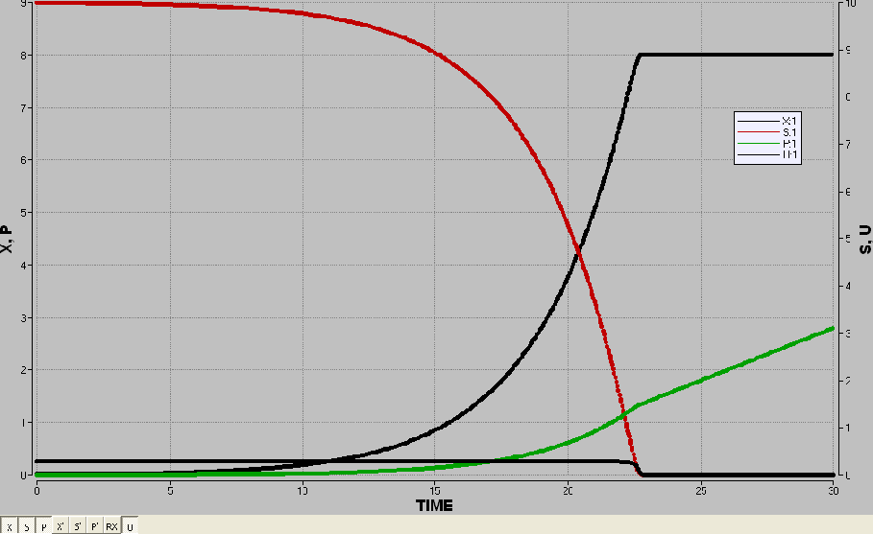Legenda: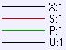
Graf 1. Graf odvisnosti koncentracije biomase (X), produkta (P), substrata (S) in specifične hitrosti rasti (U=μ) od časa.

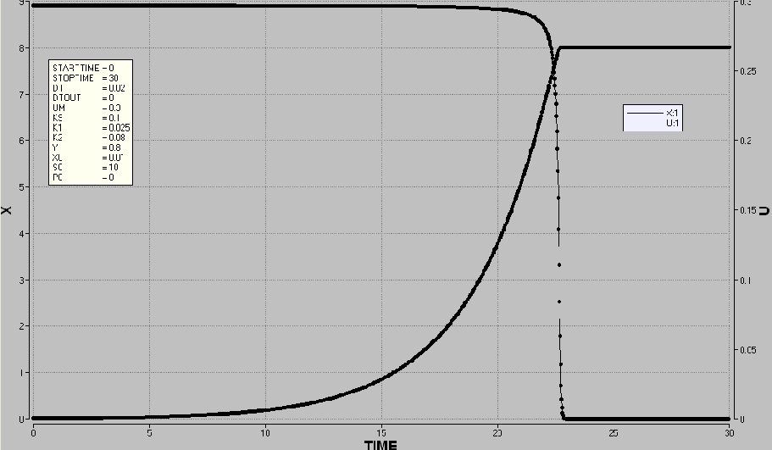Legenda:
Graf 2. Graf odvisnosti koncentracije biomase in specifične hitrosti rasti od časa.

Iz zgornjih dveh grafov je razvidno, da se stacionarna faza rasti vzpostavi po približno 22. uri od začetka procesa. Po tem času koncentracija substrata hitro pade, koncentracija biomase ostane nespremenjena in najvišja, koncentracija produkta pa se linearno viša, a počasneje kot v času eksponentne faze rasti.
Model, ki smo ga uporabili, ne vključuje lag faze, ampak modelira, kot da je že na začetku eksponentna faza rasti.

4. 1. Spreminjanje specifične hitrosti rasti mikroorganizmov (U =μ)
Vsi podatki so enaki izhodnim, spremenili smo le območje μ, ki je sedaj od 0.3 do 1.4 h⁻¹.
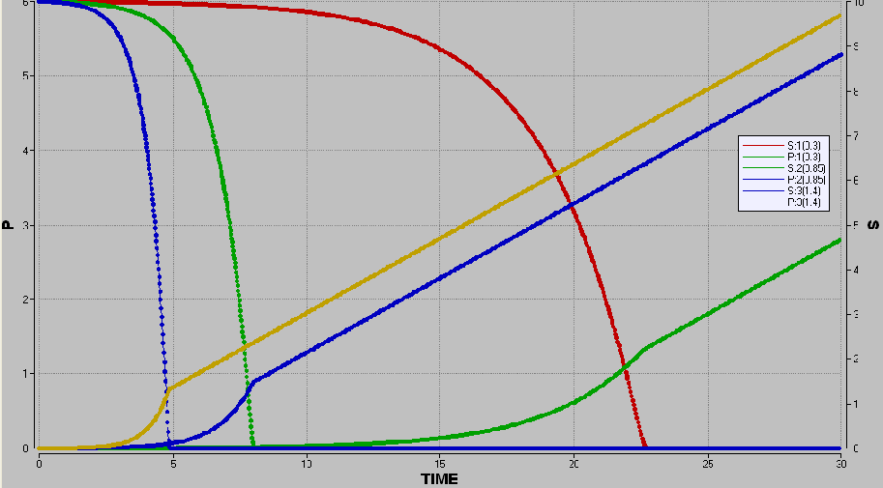Legenda: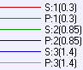
Graf 3. Graf odvisnosti koncentracije substrata in produkta od časa, če spremenimo specifično hitrost rasti mikroorganizma.

Iz grafa 3 vidimo, da mikroorganizem z večjo specifično rastjo hitreje raste in hitreje doseže stacionarno stanje. Pri tem se koncentracija biomase v stacionarnem stanju ne spremeni. Hitreje se porabi substrat in hitreje nastane produkt.

4. 2. Spreminjane konstante nasičenja K_{s}
Vsi podatki so enaki izhodnim, spremenili smo le območje K_{s}, ki je sedaj od 0.004 do 0.1 kg/m³ .
Konstanta nasičenja opisuje afiniteto mikroorganizma do substrata. Manjša kot je konstanta nasičenja večja je afiniteta do substrata.
Iz grafa 4 je razvidno, da se kljub spremembi konstante nasičenja noben od opazovanih parametrov ne spremeni. Enako se tudi ne spremeni graf odvisnosti specifične hitrosti rasti od časa (ni prikazan). Iz tega sklepamo, da sprememba K_{s} ne vpliva na hitrost šaržnega procesa. Zaradi tega raje uporabimo ustrezen cenejši substrat.

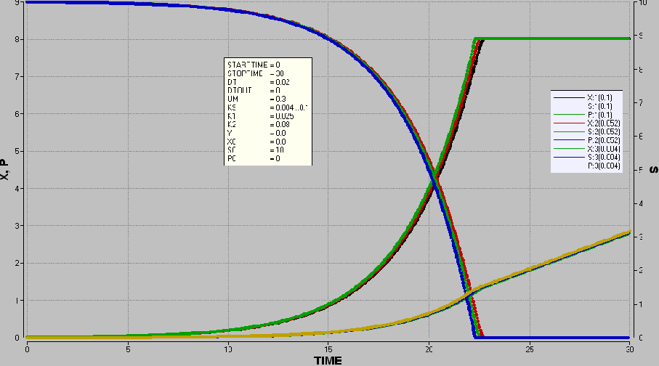Legenda: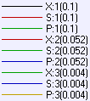
Graf 4. Graf odvisnosti koncentracije substrata, produkta in koncentracije biomase od časa, če spremenimo konstanto nasičenja.
4. 3. Spreminjanje izkosristka Y_{x/s}
Izkoristek smo spremenili od 0.4 do 0.8.
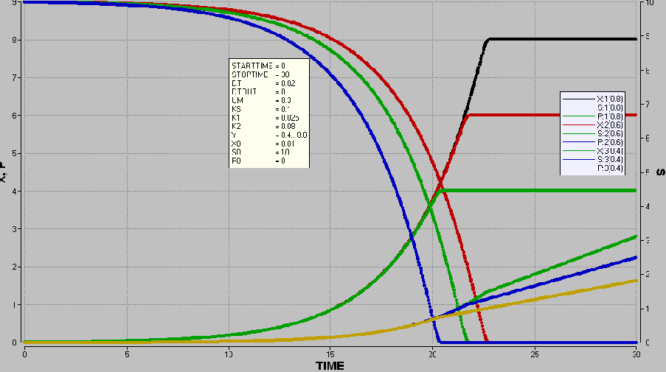Legenda: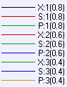
Graf 5. Graf odvisnosti koncentracije substrata, produkta in biomase od časa, če spremenimo izkoristek Y_{x/s}.

Iz grafa 5 je razvidno, da se hitrost naraščanja biomase veča skupaj z večanjem izkoristka. Pri večjem izkoristku sistem hitreje preide v stacionarno fazo, substrat se počasneje porablja in nastane več produkta.

4. 4. Spreminjanje kinetičnih parametrov α in β.
Kinetični parameter α smo spremenili od 0 do 0.2.
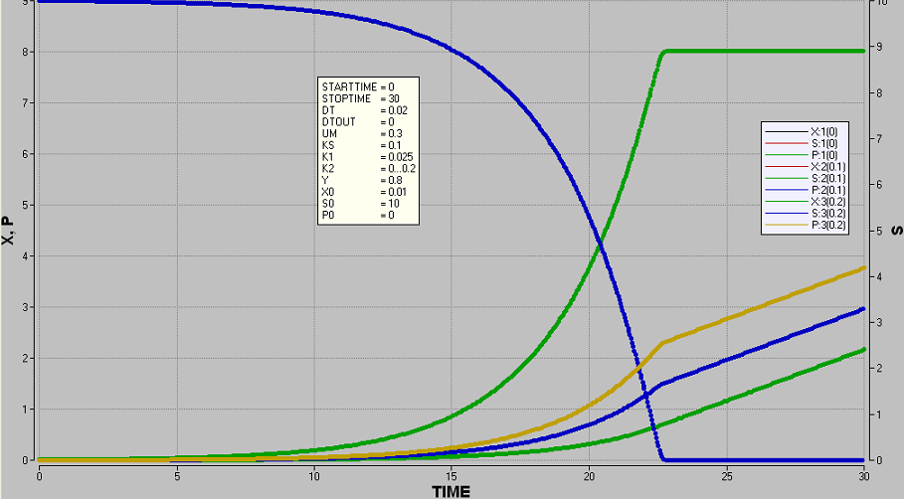Legenda: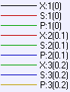
Graf 6. Graf odvisnosti koncentracije biomase, substrata in produkta od časa, če spremenimo kinetični parameter α.

Kinetični prameter β smo spremenili od 0 do 0.025 h⁻¹.
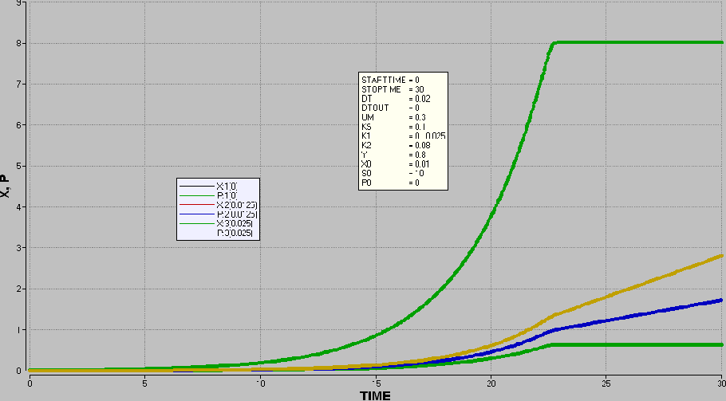Legenda: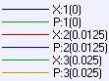
Graf 7. Graf odvisnosti koncentracije biomase in produkta od časa, če spremenimo kinetični prameter β.

Kot kaže formula za hitrost nastajanja produkta, kinetična parametra ne vplivata na spreminjane koncentracije substrata ali biomase, ampak le na hitrost naraščanja produkta. Iz grafa 6 se vidi, da večji kot je parameter α, večja je hitrost nastajanja produkta. Če je parameter α enak 0, nastanek produkta ni povezan z rastjo mikroorganizma. Funkcija je takrat zvezna.
Parameter β že po definiciji ni vezan na rast mikroorganizmov, zato ne vpliva na hitrost nastajanja biomase in porabljanje substrata, ampak samo na nastanek produkta. Če je parameter β enak 0, produkt v stacionarni fazi ne nastaja. Večji kot je parameter β, večja je hitrost nastajanja produkta.

